Советы для родителей
* Хороший конструктор может объединить всю семью за интересным делом.
* Конструктор просто необходим ребенку, ведь развивает самостоятельность, креативность, моторику, логику, учит ребенка мыслить системно, формирует техническое мышление.
* Но, выбирая конструктор, надо учесть много аспектов. Очевидный критерий при выборе конструктора: количество моделей, которые можно собрать из него.
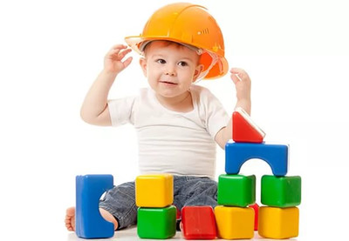
* Чем младше ребенок, тем более, прочнее и проще должны быть детали. И пусть для начала их будет немного - 10-15 штук. Выбирай такой конструктор, чтобы можно было докупить еще деталей, когда малыш начнет активно строить.
* Понятно, что детям до 3 лет нельзя давать мелкие детали. Однако работа с ними развивает мелкую моторику, от которой напрямую зависит развитие речи, поэтому их следует использовать, но под контролем взрослого.
* Для малыша 3-6 лет можно покупать конструкторы "на вырост". Собирая сложный конструктор с родителями, ребенок научится играть с ним самостоятельно. А конструктор не теряет своей актуальности еще минимум 2-3 года.
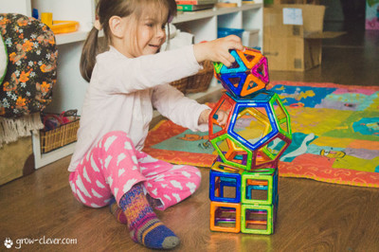
* Для 6-летнего ребенка уже допустимые даже очень мелкие детальки с необычными креплениями.
* В таком возрасте актуальные более сложные конструкторы, металлические, магнитные наборы, а также электронные конструкторы.

Учитываем интересы ребенка при выборе конструктора
* Как правило, мальчикам больше нравятся конструкторы, из которых создаются машины, самолеты, работы ...
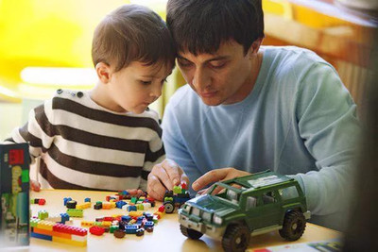
* Для девочек подойдут конструкторы с фигурками людей, животных, с мебелью, замком и принцессой, Русалочка и подводной пещерой. И мальчику, и девочке интересно собирать дом из маленьких кирпичиков или брусков, выращивать растения и ухаживать за животными на построенной своими руками ферме.
* Магнитные и электронные конструкторы тоже универсальны, как и конструкторы с любимыми персонажами мультиков.
* И помните, купить конструктор - недостаточно, важно научить ребенка играть с ним, показать варианты сборки, а затем дать ему полную свободу творить

